REQUERIMENTO 08/2023

SR. PRESIDENTE,
SRS. VEREADORES,

Na forma regimental requeiro a mesa que após ouvir o Plenário, seja enviado ofício ao Srº. José Aldemir Meireles, Prefeito de Cajazeiras e a Srº. Francisco Neto Damacena, Secretário de Agricultura, solicitando o calçamento de duas ladeiras na estrada que liga o Distrito de Catolé dos Gonçalves aos Sítios Calixto, Pé de Serra e Cachoerinha desta cidade (as ladeiras do rio do Catolé). É necessário fazer calçamento de pedra devido o relevo do local, visando atender aos estudantes que nessecitam fazer esse percurso para se deslocarem até a Escola Manoel Gonçalves da Silva, a UBS e a comunidade em geral.

PLENÁRIO EDMILSON FEITOSA CAVALCANTE, EM 24 DE NOVEMBRO DE 2023.

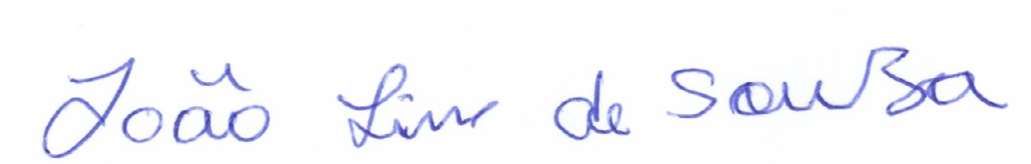

JOÃO LINS DE SOUZA
VEREADOR (PSB)

